euogprojekt@sgav.dk 30. maj 2025

Høringssvar til Udkast til bekendtgørelse om tilskud til rydning og forberedelse til afgræsning 2025 og 2026. Journalnummer 25-22311-000007

Økologisk Landsforening har ikke andre kommentarer til det udsendte, end at foreningen lægger vægt på, at der også kan opnås tilskud til etablering af virtuel hegningsløsninger, hvis disse bliver tilladte. Virtuel hegning anses for en god løsning til naturplejeprojekter. Virtuel hegning kan give flere muligheder for at udbrede græsning, der kan fremme biodiversitet, og det kan gøre det nemmere at kombinere naturpleje og rekreativ færdsel i områderne.

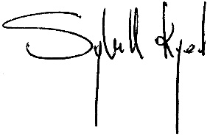
Med venlig hilsen

Sybille Kyed

